今治市下水浄化センター施設見学申込書
令和 年 月 日
見学希望日時  (平日9:00～17:00の間) | （第1希望）  令和 年 月 日（ ） ： ～ ：  （第2希望）  令和 年 月 日（ ） ： ～ ：
氏名・団体名 | ふりがな |  | (学校の場合)  年生
連絡先 | 住所 〒 －  （担当： ）
連絡先 | TEL | FAX
見学者人数 | 子ども 名 大人 名 （うち引率者 名）  計 名
見学目的
(特にお聞きになりたいこと)
雨天時対応 | □雨天決行（ビデオ見学のみ）  □雨天順延（令和 年 月 日）希望

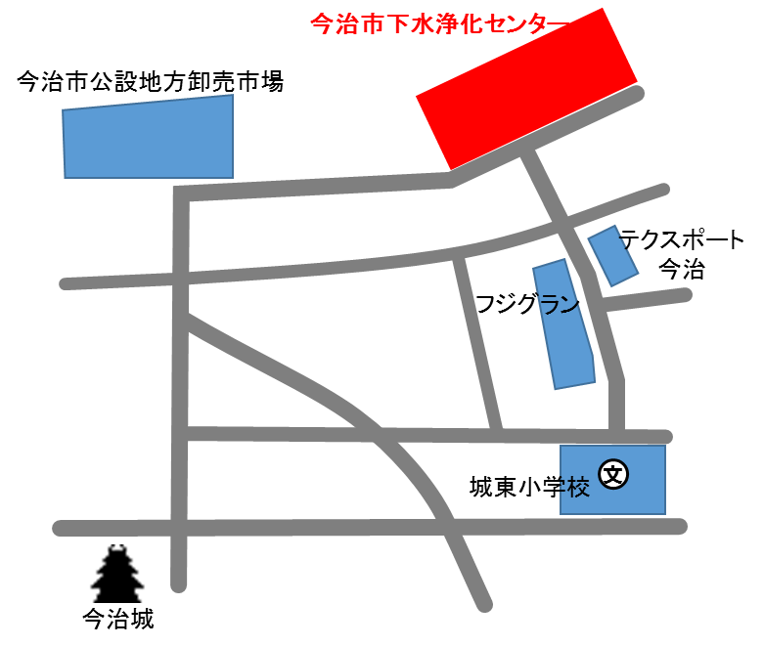
アクセスマップ
住所：今治市天保山町4丁目6-2
電話：(0898)23-5616
FAX：(0898)23-5623
みんなの見学待ってます♪
旧

